Junıperus Squamata "Meyeri"

Özellikleri

1914'de Çin'den Amerika'ya getirilmiş. Ordan da Avrupa'ya yayılmıştır. İlk yıllarda, küçük bir ağaç olmadan önce, daha güzel görünür. Güzelliğini yaşlanınca da koruması için bitki belli aralıklarla desteklenmeli ve dallardaki kuruyunca oluşan kahverengi lekelerden korunmalıdır. Çelik-mavi yapraklar sıkı, dik ve düzensiz dalların uçları ileriye doğru eğilimlidir. En iyi mavi iğne yapraklı ağaçlardandır.

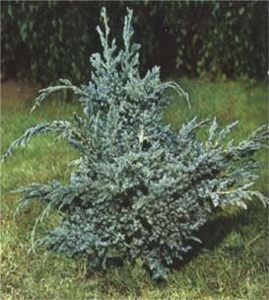


Yapraklı Ağaclar | YAPRAK  RENGİ | ÇİÇEK  RENGİ | MEYVE  (TOHUM)  RENGİ | SONBAHARDA  YAPRAK  RENGİ | çiçek açma dönemi | boy(max mt.) | çit için | bodur için | grup için | Davranış |  |  | Gelişme |  |  | Toprak |  | Işık İhtiyacı |  |  | İklim |  | Bölge |  |  |  | not
 |  |  |  |  |  |  |  |  |  | yayılıcı | dağınık | piramit form | yavaş | orta | hızlı | taze / havalanmış | kuru | güneş | gölge | yarı gölge | soğuk | ılıman | kıyı şeridi | alçak rakım | yüksek rakım | ova | not
Junıperus Squamata "Meyeri" | - | - | - | - | - | 4 | - | - | - | - | - | - | - | - | - | - | - | - | - | - | - | - | - | - | - | - | -

